Nombre:Yesica Ortiz Sanchez

taller 2:

punto 1: recuperar la contraseña del usuario root

* cambiamos la linea rhgb por rd.break

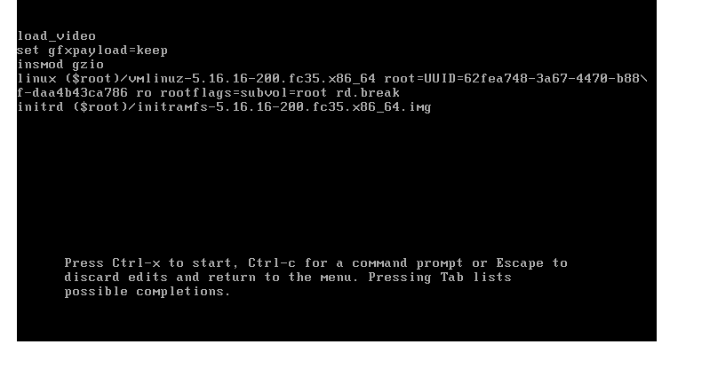

* se ejecuta el comando mount

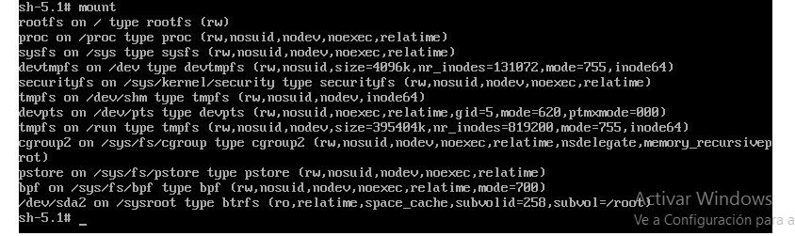

* se ejecuta la linea de comandos: mount -o rw,remount/sysroot/

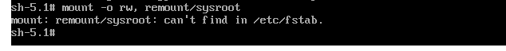

* se ejecuta mount nuevamente

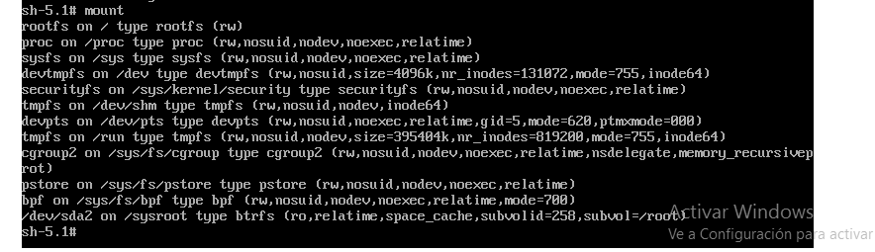

* se ejecuta chroot/sysroot, seguido del comando passwd, y se escribe la nueva contraseña.

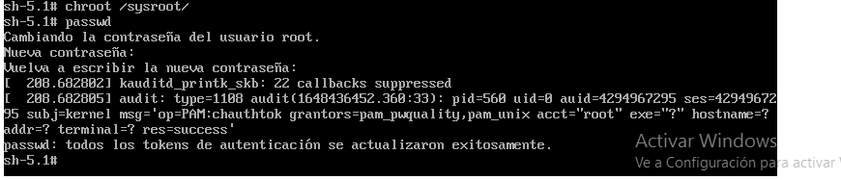

* se ejecuta touch/autorelabel seguido del comando exit dos veces

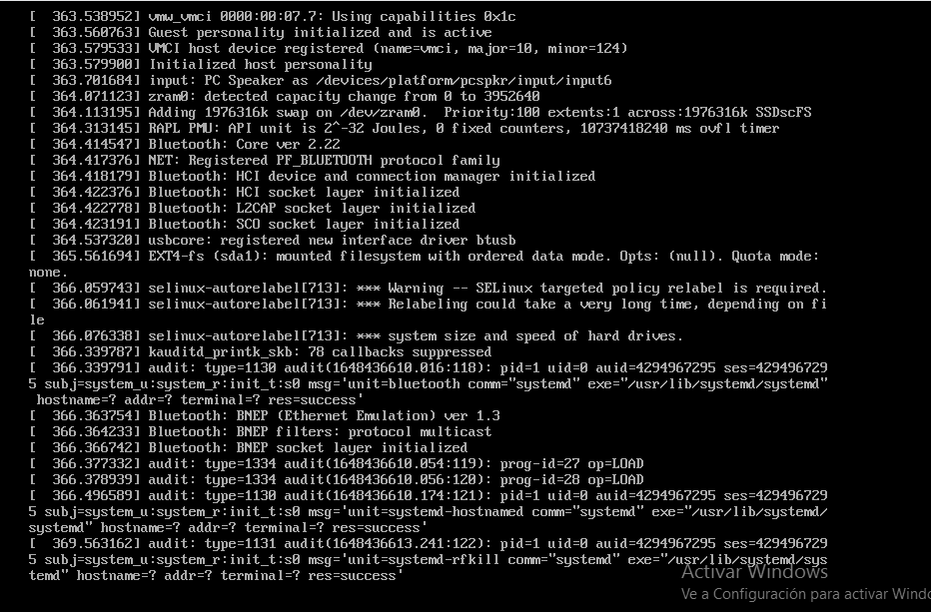

punto 2:Moviendo de archivos y carpetas

* creamos las carpetas bisabuela y bisabuelo que ahora serán la raíz.

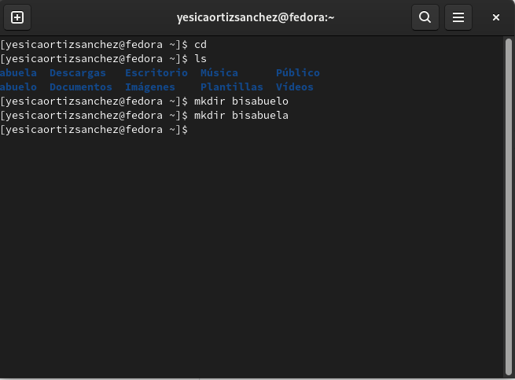

* creamos los archivos respectivos para cada uno

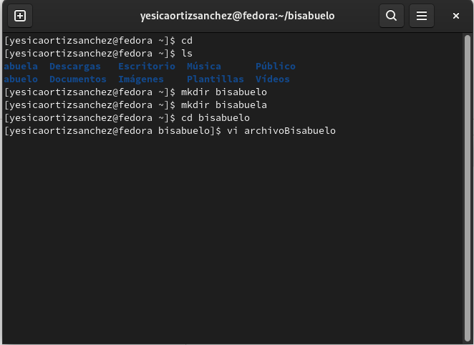

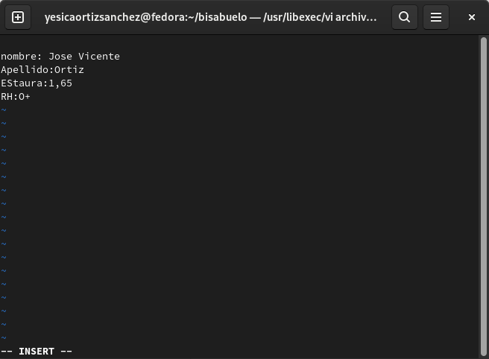

* Y ahora lo hacemos en la carpeta bisabuela:

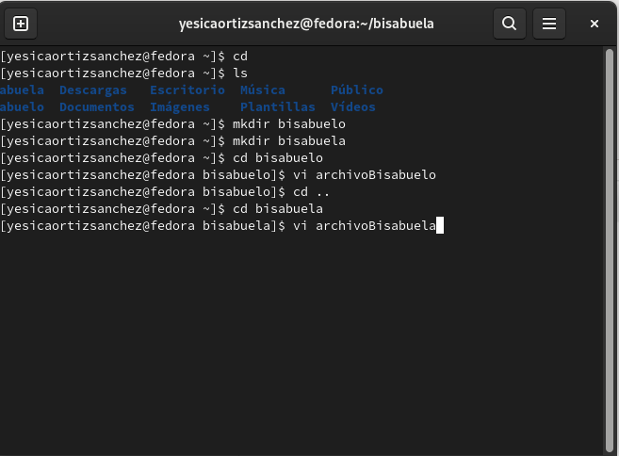

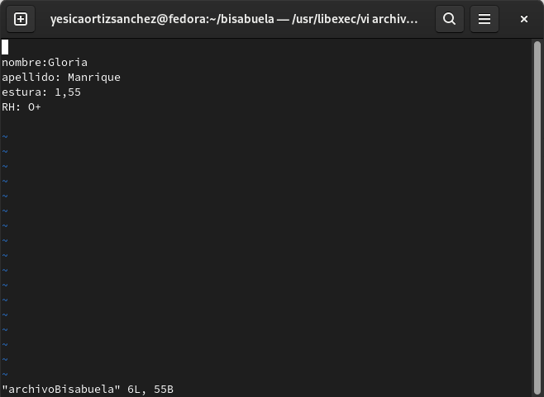

\* Agregamos las carpetas, nieto y bisnieto en en el directorio de abuelo con su respectivo archivo de información.

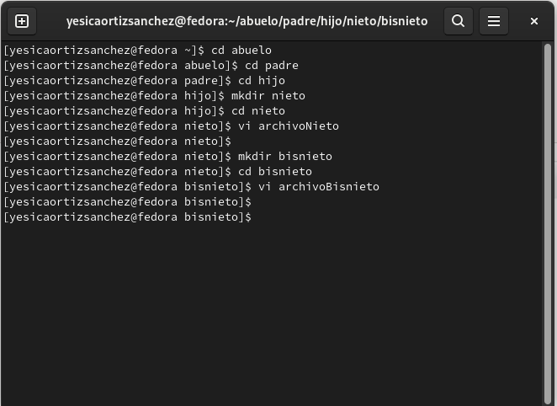

\* Repetimos el procedimiento para el directorio de la abuela:

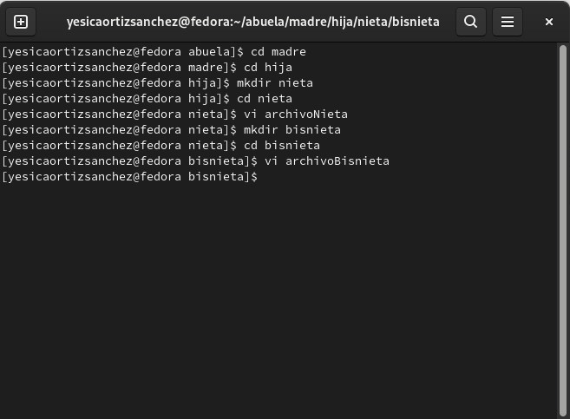

\* Movemos la carpeta abuelo a la raíz bisabuela con el comando mv

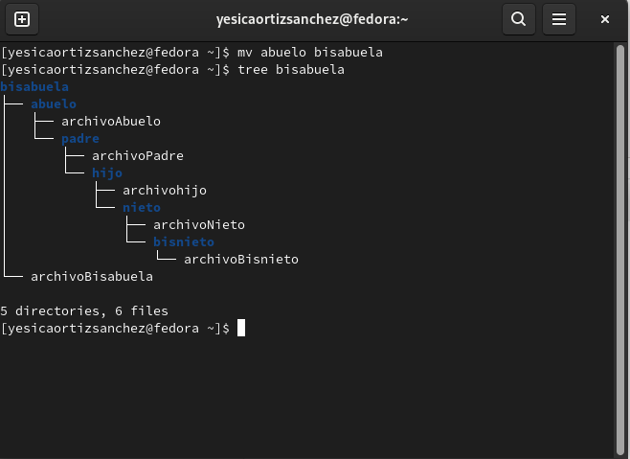

\* movemos la carpeta abuela a la raíz bisabuelo con el comando mv:

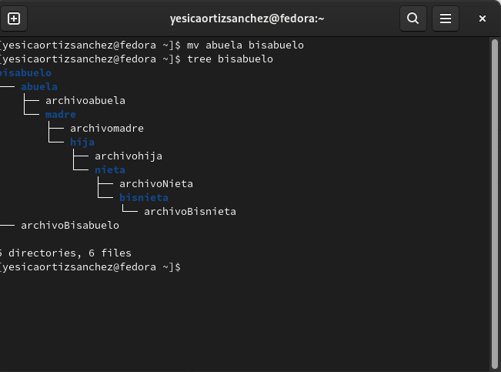

* Ahora lo que se desea es cambiar los archivos entre generos, con el comando mv movemos los archivos, luego le mostramos la ruta a donde queremos que queden.

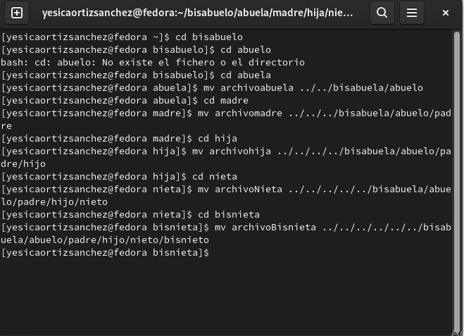

\* por medio del comando tree podemos observar como en una carpeta de genero femenino, esta el archivo del genero masculino.

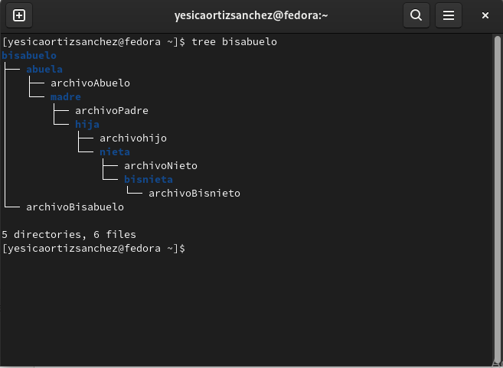

\* repetimos el procedimiento para el directorio de la bisabuela:

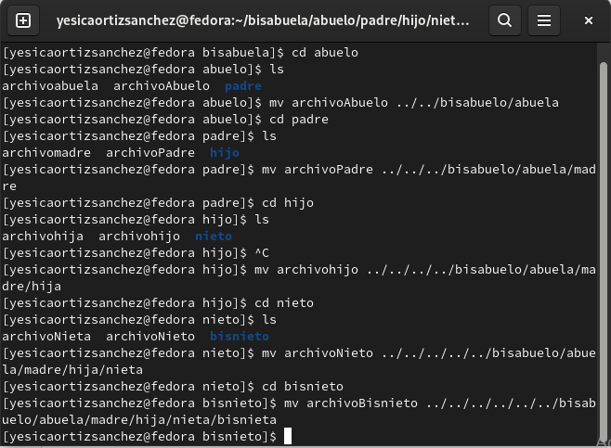

\* por medio del comando tree visualizamos el directorio

